附件2
会议酒店及交通路线

一、会议酒店
会议酒店：南宁荔园维景国际大酒店（会议报到酒店）
酒店地址：广西南宁市青秀区荔滨大道2号。
前台电话：0771—3893000
预订酒店报会议名称：教育强国背景下师范类专科院校高质量发展研讨会。
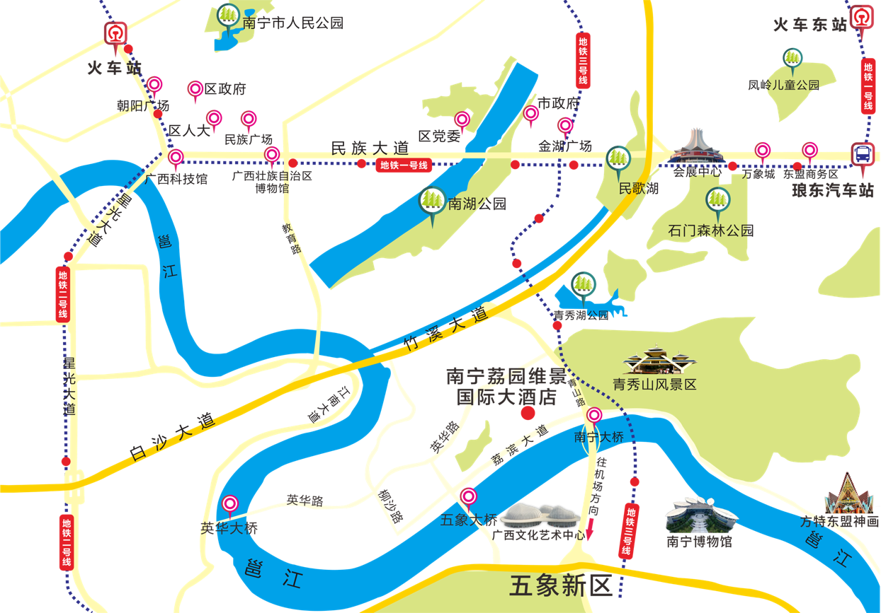

二、交通路线

（一）南宁吴圩机场—南宁荔园维景国际大酒店
1.机场大巴（直达酒店）：约60分钟，20元
2.出租车：约40分钟，约100元。

（二）南宁东站—南宁荔园维景国际大酒店
1.地铁：乘坐地铁1号线（石埠方向）（金湖广场）→地铁3号线（青秀山A3出口）→出地铁口后，往左边走50米过红绿灯，再向左走1500米到达酒店。
2.出租车：约20分钟，约30元。

（三）南宁站—南宁荔园维景国际大酒店
1.地铁：乘坐地铁1号线（火车东站方向）（金湖广场）→地铁3号线（青秀山A3出口）→出地铁口后，往左边走50米过红绿灯，再向左走1500米到达酒店。
2.出租车：约20分钟，约30元。

